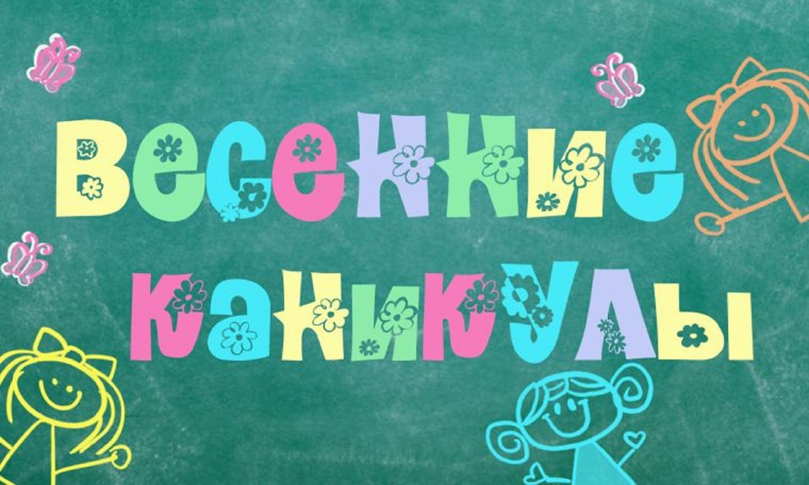

С 27 марта по 2 апреля

посёлок Кадуй
Мероприятие | Дата и время |  | Контакты
МБУ «Физкультурно-оздоровительный комплекс»
Первенство округа по волейболу  среди смешанных команд | 1 апреля,  10.00 |  | Шарикова Ольга Владимировна  8 (81742) 5-10-97
Бассейн «Виктория»
Режим работы
(группа в ВКонтакте «Бассейн “Виктория”, Кадуй)
Кадуйский кинозал
- Рабочие дни: с четверга по воскресение.
- Расписание сеансов в группах ВКонтакте «КиноКадуй» и МБУК «Кадуйский Дом культуры».
- Телефоны для бронирования билетов: +7(902)033-65-77 (касса), 8(81742)5-24-31.
МБУК «Кадуйская межпоселенческая библиотечная система»
Литературный час  «Игровая перемена» | 26 марта,  14.00 | Никольская библиотека | Соболева Наталия Константиновна
Выставка-просмотр  «Приглашаем почитать» | 27 марта,  11.00 | Бойловская библиотека | Абрамова  Екатерина Алектиновна
Обзор  «Книжки новые пришли и читателей нашли» | 27 марта,  12.00 | Бойловская библиотека | Абрамова  Екатерина Алектиновна
Окружной фестиваль выразительного чтения стихов «Звени, поэзии строка» | 27 марта,  15.00 | Кадуйская  Центральная детская библиотека | Громцева Галина Николаевна
Неделя музыки для детей и юношества | 27 марта,  13.00 | Мазская библиотека | Минаева Людмила Гавриловна
Обзор о детских популярных книгах  «Детство – золотая пора» | 28 марта,  14.00 | Барановская библиотека | Белова Екатерина Павловна
Творческая мастерская  «Весенние краски» | 28 марта,  12.00 | Кадуйская  Центральная  детская библиотека | Громцева Галина Николаевна
Интеллектуальная игра  «Кто в лесу живет, что в лесу растет» | 28 марта,  12.00 | Хохловская библиотека | Жукова Татьяна Николаевна
Экологический час «Земля – наш дом» | 29 марта,  12.00 | Хохловская библиотека | Жукова Татьяна Николаевна
Викторина «Сказочная карусель» | 29 марта,  12.00 | Бойловская библиотека | Абрамова Екатерина Алектиновна
Игровая программа для девчонок и мальчишек | 30 марта,  12.00 | Хохловская библиотека | Жукова Татьяна Николаевна
Информационный час  «Верю в полную победу» | 30 марта,  13.30 | Барановская библиотека | Белова Екатерина Павловна
Игровая программа «В кругу друзей» | 1 апреля,  12.00 | Хохловская библиотека | Жукова Татьяна Николаевна
Праздник детской книги  «Пусть всегда будет книга!» | 2 апреля,  12.00 | Кадуйская  Центральная  детская библиотека | Громцева Галина Николаевна
Мастер-класс «ЧудоРучки» | 2 апреля,  14.00 | Андроновская библиотека | Торопова Галина Алектиновна
Книжные посиделки  «Кто книжек детских не читал...» | 2 апреля,  15.00 | Андроновская библиотека | Торопова Галина Алектиновна
Книжная выставка  «Прошел я тысячи дорог…» | 2 апреля,  15.00 | Мазская  библиотека | Минаева Людмила Гавриловна
МБУК «Кадуйский центр культурного развития»
Развлекательно-игровая программа  «Страна Веселяндия» | 31 марта,  14.00 | Кадуйский ЦКР | Лукина Ольга Александровна  8(81742) 5 24 31
День открытых дверей народного театра «Арина Родионовна» «Театр – волшебный край» | 27 марта,  18.00 | Кадуйский ЦКР | Еремеева Марина Алексеевна  8(81742) 5 24 31
Спортивная эстафета «Навстречу весне!» | 28 марта,  15.00 | Андроновский ДК | Туманова Галина Вениаминовна 8(81742)32142
Познавательно – развлекательный квест «Литературные фанты» | 28 марта,  15.00 | Кадуйский ЦКР | Голубцова Оксана Игоревна  8(81742) 5 24 31
Мастер - класс «Остров ненужных вещей» | 28 марта,  12.00 | Никольский ДК | Кукушкина Светлана Георгиевна 8(81742)34168
Литературный час «Душа его среди людей» | 28 марта,  16.00 | Рукавицкий ДК | Налеухина Людмила Владимировна
Игровая программа «Угадай мелодию» | 29 марта,  15.00 | Кадуйский ЦКР | Голубцова Оксана Игоревна  8(81742) 5 24 31
Познавательная игра «Птичий базар» | 30 марта,  15.00 | Хохловский ДК | Маныкина Надежда Ивановна  8(81742)42404
Первенство по настольному теннису | 27 марта –  31 марта | Кадуйский ЦКР | Голубцова Оксана Игоревна  8(81742) 5 24 31
Фольклорная игра «Смех вам, да веселье» | 31 марта,  13.30 | Никольский ДК | Кукушкина Светлана Георгиевна 8(81742)34168
Игра-викторина «В гостях у сказки» | 31 марта,  14.00 | Хохловский ДК | Маныкина Надежда Ивановна  8(81742)42404
Развлекательная программа «Смешинка» | 1 апреля,  15.00 | Андроновский ДК | Туманова Галина Вениаминовна 8(81742)32142
Игровая программа «Вместе весело» | 1 апреля,  14.00 | Никольский ДК | Кукушкина Светлана Георгиевна 8(81742)34168
Детская игровая программа по станциям «Рукавичка» | 1 апреля,  13.00 | Рукавицкий ДК | Налеухина Людмила Владимировна
Развлекательная программа  «Для меня награда-смех!» | 1 апреля,  15.00 | Рукавицкий ДК | Налеухина Людмила Владимировна
Игровая программа «Каникулы - пока» | 1 апреля,  12.00 | Сосновский ДК | Баринов  Сергей Иванович
Развлекательное мероприятие «День смеха» | 1 апреля,  12.00 | Сосновский ДК | Баринов  Сергей Иванович
Сюжетно-игровая программа  «Все для смеха» | 1 апреля,  14.00 | Хохловский ДК | Маныкина Надежда Ивановна  8(81742)42404
Шоу-программа «Мастера науки» | 2 апреля | Кадуйский ЦКР | Щелупанова Вера Николаевна  8(81742) 5 19 60
Концертная программа «Дари Добро» | 2 апреля,  14.00 | Рукавицкий ДК | Налеухина Людмила Владимировна
МБУ «Кадуйский районный краеведческий музей им. А.Г.Юкова»
Игровая программа  «Путешествие по весенним тропинкам» | 27 марта,  13.00 |  | Постнова  Анна Геннадьевна  8(81742) 2-15-30
Мастер-класс  «Бабочка красавица» | 29 марта,  13.00 |  | Постнова  Анна Геннадьевна  8(81742) 2-15-30
Конкурсно - игровая программа  «Весенняя капель» | 31 марта,  13.00 |  | Постнова  Анна Геннадьевна  8(81742) 2-15-30
МБОУ «Кадуйская средняя школа»
Квест вокруг информатики «Люди игрек» | 29 и 30 марта,  10.00 |  | Батаева Екатерина Анатольевна  +79821492921
«Театр+» | 30 марта,  11.00 |  | Крылова Любовь Николаевна  +79210539598
Отряд ЮИД «Форвард» | 28 марта,  15.00 |  | Бушманова Марина Игнатьевна  89210542023
МБОУ «Кадуйская средняя школа № 1»
«Экспромт»  игровая программа ко Всемирному Дню театра | 27 марта,  12.00 |  | Карпова Людмила Алексеевна (89215363365)
Мастер-класс по правополушарному рисованию «Счастливый кот» | 28 марта,  12.00 |  | Карпова Людмила Алексеевна (89215363365)
Шахматный турнир «Белый ферзь» | 29 марта,  12.00 |  | Атаулова Оксана Александровна  89315115042
Шашечный турнир «Точный ход» | 30 марта,  12.00 |  | Атаулова Оксана Александровна  89315115042
Музыкальная встреча «Музыка нас связала» | 31 марта,  11.00 |  | Карпова  Людмила Алексеевна (89215363365)
Центр детского творчества
«Экологическая тропа» | 31 марта,  13.45-14.45 |  | Марушкова Лидия  Александровна  +79218354398
посёлок Хохлово
Мероприятие | Дата и время | Контакты
Районный центр Народной Традиционной Культуры и Ремесел
Мастер - класс  «Народная кукла «Вербица» | 28 марта,  14.00 | Березкина Ольга Евгеньевна  (81742)4-25-59
Мастер - класс  «Хохломская роспись» | 29 марта,  14.00 | Зеленина Екатерина Александровна  (81742)4-25-59
Мастер - класс  «Пасхальное яйцо» | 29 марта,  15.00 | Никитаева Надежда Вячеславовна  (81742)4-25-59
Мастер - класс  «Закладное ткачество» | 30 марта,  14.00 | Шерсткова Галина Ивановна  (81742)4-25-59
Мастер - класс  «Мужской пояс на спице» | 31 марта,  14.00 | Маляренко Светлана Васильевна  (81742)4-25-59
МБОУ «Хохловская средняя школа им. Героя Советского Союза В.П.Лебедева»
Профилактическое мероприятие  «Безопасный двор» | 27 марта,  11.00 | Лысова Л.С.  89215411819  Галичева И.В.  89517318157
Открытие Недели детской книги  «Книга – мой друг и учитель» | 28 марта,  11.00 | Нечаева Галина Владимировна  89315110453
Встречи с любимыми литературными героями | 28 и 29 марта,  11.00 | Нечаева Галина Владимировна  89315110453
Пишем вместе с Корнеем Чуковским интерактивная программа по книге К.Чуковского «От двух до пяти» | 29 марта,  10.30 | Нечаева Галина Владимировна  89315110453
«Мы начинаем КВН!» | 1 апреля,  11.00 | Педагог-организатор  Сорокина Ольга Эриковна;  Советник по ВР  Карпова Татьяна Сергеевна  89005380555
Игровая программа для обучающихся  начальных классов «Зов джунглей!» | 1 апреля,  10.00 | Травина Наталья Николаевна  89215490438;  Самсонова Ольга Анатольевна  89517449985

село Никольское
Мероприятие | Дата и время | Контакты
МБОУ «Андогская средняя школа им. Героя Советского Союза А.А.Карташова»
Кинолекторий «Нахимовцы» | 29 марта,  12.00 | Романова  Юлия Васильевна
Экскурсия в Кадуйский краеведческий музей | 28 марта,  10.00 | Динтю  Римма Анатольевна
Волейбол | 1 апреля | Аверина  Анжелика Андреевна

деревня Маза
Мероприятие | Дата и время | Контакты
МБОУ «Мазская основная школа»
«Вместе веселей»  (игры на свежем воздухе) | 30 марта,  11.00 | Лебедева Ирина Владимировна,  89114494978
МБОУ «Мазская основная школа» Барановское СП
Экскурсия в ботанический сад  (г.Вологда) | 29 марта | Платонова Ольга Ивановна,  89215461740
«По страницам любимых книг» (мероприятие к Международному дню детской книги) | 31 марта,  10.00 | Михайлова Светлана Александровна  +79215431577
ДЕЯТЕЛЬНОСТЬ ОБЪЕДИНЕНИЙ

Объединение | Дата и время | Руководитель
МБУ «Физкультурно-оздоровительный комплекс»
Секция  «Легкая атлетика» | 27 марта (8-9 лет) - 18.00,  (10-11 лет) – 19.30;  29 марта (8-9 лет) -18.00  (10-11 лет) – 19.30 | Инструктор-методист Чикишева Оксана Леонидовна
Секция  «Юный Футболист» | 28 марта, 18.00;  30 марта, 18.00 | Инструктор-методист Стариков Илья Романович
Секция  «Волейбол» | 27 марта, 18.00;  29 марта, 18.00  Спортивный зал МБОУ «КСШ» | Инструктор-методист Цыбин Борис Георгиевич
МБУ «Кадуйская спортивная школа»
Футбол | Пн, ср, чт -13.00-18.00;  Сб – 16.00-18.00 | Г.А. Лабутин
Дзюдо | Пн – Пт - 17.30 - 21.30;  Вс -15.00 – 19.00 | С.Н Кундеев
Бокс | Пн-Пт -18.00 -21.30 | Е.Р. Чернецкий
Спортивный туризм | Пн, ср - 17.00-19.00  Пт. – 17.00-18.00 | О.Ю. Денисова  М.А. Губкина
Волейбол | Пн -17.00-22.00  Ср – 19.00-21.00  Пт. – 17.00-22.00 | А.Н. Шилов
Настольный теннис | Вт, чт -16.00-18.00  Сб – 10.00-12.00 | Д.А. Окользин
Легкая атлетика | Пн, ср, пт -16.00-18.00 | А.Г. Михеева
Бассейн «Виктория»
Секция плавания | Вторник, среда, четверг, пятница, суббота с 14.45 до 20.00 | Переляева М.В.  8 (81742) 5-11-50
Районный центр Народной Традиционной Культуры и Ремесел
Кружок  «Ладушки» | 28 и 30 марта,  13.00 | Березкина Ольга Евгеньевна  (81742)42559
Кружок по берестоплетению | 29 и 30 марта,  13.00 | Никитаева Надежда Вячеславовна  (81742)42559
Кружок по ткачеству | 28 и 30 марта,  13.00 | Маляренко Светлана Васильевна  (81742)42559
Кружок по ткачеству | 29 и 31 марта,  13.00 | Шерсткова Галина Ивановна  (81742)42559
Кружок «Роспись по дереву» | 29 и 31 марта,  13.00 | Зеленина Екатерина Александровна  (81742)42559
МБУК «Кадуйская межпоселенческая библиотечная система»
Клуб «Матрешка» | 28, 29, 30 марта и 1 апреля,  13.00 | Глушкова Татьяна Николаевна
Кружок «Умелые руки» | 2 марта,  14.00 | Торопова Галина Алектиновна
Кружок «Умелые ручки» | 2 марта,  15.00 | Минаева Людмила Гавриловна
Хохловский Дом культуры
Вокальная студия «Дети Солнца»  (старшая группа) | 27 и 29 марта,  18.00 | Маныкина  Мария Юрьевна  8(81742)42404
Вокальная студия «Дети Солнца»  (младшая группа) | 29 марта,17.00  31 марта, 16.30 | Маныкина  Мария Юрьевна  8(81742)42404
Хореографическая студия «Затейники»  (младшая группа) | 28 и 31 марта,  17.00 | Маныкина  Мария Юрьевна  8(81742)42404
Хореографическая студия «Ритм»  (младшая группа) | 28 марта, 16.00  31 марта, 15.30 | Маныкина  Мария Юрьевна  8(81742)42404
Хореографическая студия «Ритм»  (старшая группа) | 28 марта, 18.00  31 марта, 18.00 | Маныкина  Мария Юрьевна  8(81742)42404
Хореографическая студия «Love Dance»  (старшая группа) | 27 и 30 марта,  18.00 | Маныкина  Мария Юрьевна  8(81742)42404
МБОУ «Кадуйская средняя школа №1»
«Золотой мяч»  (Спортивный зал) | Ср. 13:00- 14:00;  Чт. 13:00- 14:00 | Янушкевич Ксения Александровна  89517485925
«Мир шахмат»  («Рукавицкий ДК) | Сб. 12:00- 13:00;  Вс. 14:00- 15:00 | Атаулова Оксана Александровна  89218369364
Центр детского творчества
ДООП  «Увлекательный английский» | 30 марта, 14.30 - 15.00;  31 марта, 13.00 - 14.00 | Савина  Ирина Алексеевна  +79218358638
Объединение «ЮНЭК»  ДООП  «Юный эколог - лесовод» | 31 марта,  12.00-13.30 | Марушкова Лидия  Александровна  +79218354398
Объединение «Грация» | Согласно расписанию | Орлова Ольга Сергеевна  +79211494227
Объединение «Лоскутное шитье» | Согласно расписанию | Касаткина Екатерина Николаевна +79115161714
МБОУ «Кадуйская средняя школа»
«Музыкальные ребусы» | Группа школы «Планета интересных каникул»  https://vk.com/club195605763 | Самойлова Марина Викторовна  +79211303387
«История моды» | Группа школы «Планета интересных каникул»  https://vk.com/club195605763 | Людикайнен Марина Владимировна  +79212503574
«Профессии в картинках для младших школьников» | Группа школы «Планета интересных каникул»  https://vk.com/club195605763 | Государенкова Мария Михайловна  +79115098993
Математический кружок «Матрица» | Группа школы «Планета интересных каникул»  https://vk.com/club195605763 | Абузина Мария Сергеевна  +79215475195
МБОУ «Андогская средняя школа им. Героя Советского Союза А.А.Карташова»
Кружок «Наша Победа» | 30 марта,  11.00 | Иванова Татьяна Вениаминовна
МБОУ «Мазская основная школа»
Функциональная грамотность  «Поиск информации в интернете по теме «Современные акустические системы. Шум и его воздействие на человека» | Группа школы ВК | Пахомова Елена Владимировна,  89114484057
Знатоки ПДД  «Составление памятки «Юному велосипедисту» | Группа школы ВК | Ловчикова Т.В.,  89115155802
«Буратино»  «Викторина из загадок по русским народным сказкам» | Группа школы ВК | Ловчикова Т.В.,  89115155802
Выбор профессии  «Чайнворд о профессиях» | Группа школы ВК | Деревянченко Г.Ю.  89210526349
Путешествие в мир экологии  Экскурсия «Весенние изменения в природе» | Группа школы ВК | Евдокимова Н.С.  89814410599
Смысловое чтение  «Знакомство с легендами о Георгии Победоносце» | Группа школы ВК | Минакова М.Н. 89211343184
Игротека «Занимательная арифметика» | Группа школы ВК | Лебедева Ирина Владимировна,  89114494978
МБОУ «Мазская основная школа» Барановское СП
Кружок «Функциональная грамотность. Учимся для жизни» (читательская грамотность)  Литературный марафон «Читаем Яшина» | Группа школы ВК | Михайлова Светлана Александровна,  +79215431577

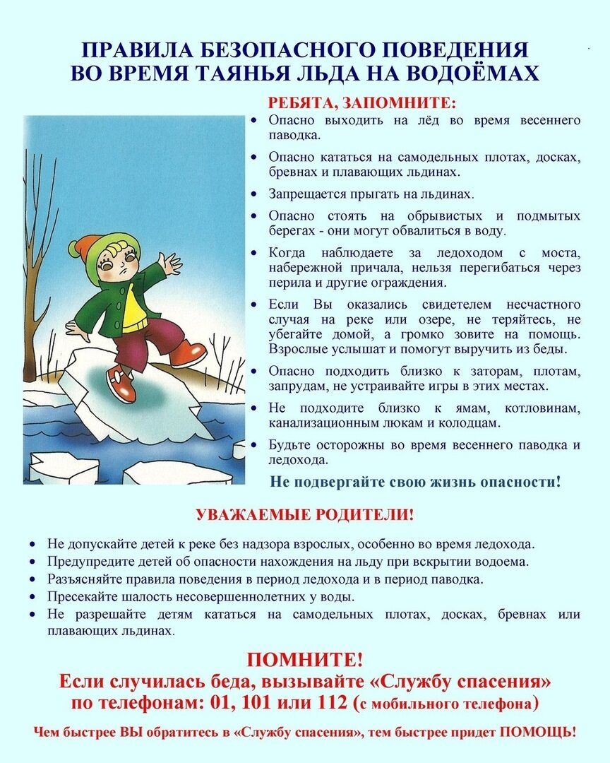

Кадуй, 2023 г.

